ZÁLOHOVÁ FAKTÚRA | ZF 0014 | VS: 20260014

Forma úhrady: | peňažný prevod | Variabilný symbol: | 20260014

Dodávateľ  Demo Accounting s.r.o.  Hlavná 12  811 01 Bratislava, Slovensko  OR MS Bratislava III, oddiel Sro, vložka 123456/B  IČO: 12 345 678  DIČ: 2123456789  IČ DPH: –  Platiteľ DPH: Nie  Telefón: +421 900 123 456  Email: info@demo-accounting.sk  Web: www.demo-accounting.sk  IBAN: SK00 0000 0000 0000 0000 0000  SWIFT: DEMOSKBX  Banka / účet: Demo Banka / Demo Accounting s.r.o. | Odberateľ  Example Client s.r.o.  Mlynská 45  040 01 Košice, Slovensko  IČO: 87 654 321  DIČ: 2023456789  IČ DPH: SK2023456789  OR MS Košice, oddiel Sro, vložka 654321/V  Jana Klientová  +421 911 987 654  jana@example-client.sk  Demo údaje na test tlače

Dátum vystavenia | 25.05.2026 | Dátum splatnosti | 08.06.2026

Popis položky | Množstvo | MJ | Cena za MJ | Celková cena
Účtovnícke práce za máj 2026 | 1 | ks | 100,00 € | 100,00 €
Spracovanie miezd – 3 zamestnanci | 3 | os. | 7,50 € | 22,50 €
Administratívna konzultácia | 1 | hod. | 35,00 € | 35,00 €
 |  |  | Spolu: | 157,50 €
 |  |  | Zostáva uhradiť: | 157,50 €

Poznámka: Demo údaje. QR kód obsahuje testovacie platobné informácie.
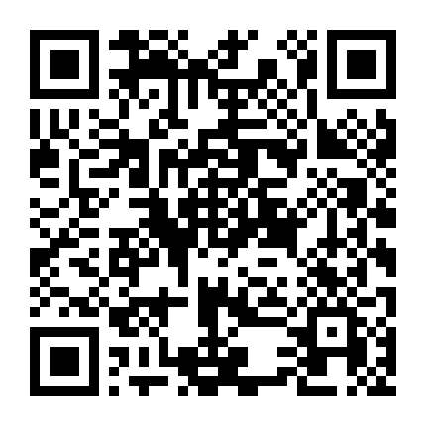

Vyhotovil | Prevzal | K úhrade / zostáva uhradiť:  157,50 EUR  stopäťdesiatsedem eur a päťdesiat centov
Ing. Peter Demo | Jana Klientová

